МИНИСТЕРСТВО ОБРАЗОВАНИЯ РЕСПУБЛИКИ БЕЛАРУСЬ

МИНИСТЕРСТВО НАУКИ И ВЫСШЕГО ОБРАЗОВАНИЯ РОССИЙСКОЙ ФЕДЕРАЦИИ

МЕЖГОСУДАРСТВЕННОЕ ОБРАЗОВАТЕЛЬНОЕ УРЕЖДЕНИЕ ВЫСШЕГО ОБРАЗОВАНИЯ «БЕЛОРУССКО-РОССИЙСКИЙ УНИВЕРСИТЕТ»

Кафедра «Финансы и бухгалтерский учёт»

Отчёт по лабораторной работе № 6

ПРОВЕРКА ГИПОТЕЗ

Выполнил

Студент гр. АСОИ-181

Колеснёв Р.В.

Проверила

Ливинская В.А.

Могилёв, 2021

*Цель работы:* исследование наборов данных, представленных на портале data.worldbank.org средствами R

Вариант 7

Тематика – Environment (Окружающая среда)

Показатель – SH.STA.SMSS.ZS (People using safely managed sanitation services (% of population) – Люди, пользующиеся безопасными санитарными услугами (% населения))

**Выполнение**

1. Для сравнения возьмем две независимые выборки: страны с низким уровнем доход и страны с уровнем дохода выше среднего для 2015 года. В лабораторной работе №5 мы убедились, что эти две выборки можно отнести к нормальному закону распределения, так что мы можем применить критерий Стьюдента.

Нулевой гипотезой является гипотеза, что дисперсии этих выборок равны, а альтернативной – что они не равны. Проверим нулевую гипотезу.

*var.test(environment_INCOME1$SH.STA.SMSS.ZS, environment_INCOME4$SH.STA.SMSS.ZS)*

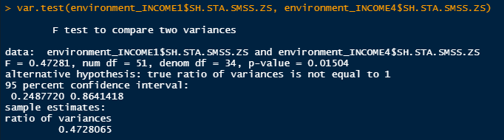

p-value < 0,05 – нулевая гипотеза не принимается

Зная результат проверки гипотезы, сравним две наши выборки. Нулевая гипотеза – выборки равны.

*t.test(environment_INCOME1$SH.STA.SMSS.ZS, environment_INCOME4$SH.STA.SMSS.ZS ,var.equal=FALSE)*

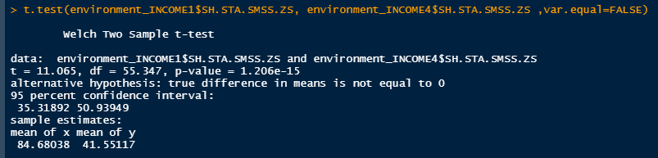

p-value < 0,05 – нулевая гипотеза не принимается, то есть выборки статистически не равны

1. Для сравнения возьмем две зависимые выборки: страны с уровнем дохода ниже среднего на 2015 и 2016 год.

Так как мы уже знаем, что для 2015 года выборка по этому уровню дохода относится к нормальному закону распределения, проверим относится ли выборка для данного уровня дохода на 2016 год к нормальному закону распределения.

*environment_INCOME33<-subset(environment,income=="Lower middle income"&year==2016)*

*shapiro.test(environment_INCOME33$SH.STA.SMSS.ZS)*

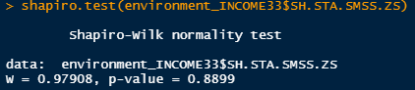

p-value > 0,05 – нулевая гипотеза принимается, то есть выборка относится к нормальному закону распределения

Далее проверим равны ли дисперсии наших выборок. Нулевой гипотезой является гипотеза, что дисперсии этих выборок равны, а альтернативной – что они не равны. Проверим нулевую гипотезу.

*var.test(environment_INCOME3$SH.STA.SMSS.ZS, environment_INCOME33$SH.STA.SMSS.ZS)*

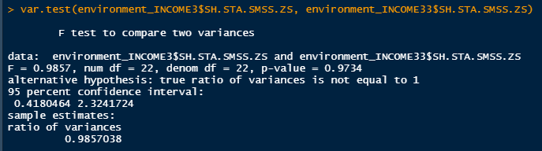

p-value > 0,05 – нулевая гипотеза принимается

Зная результат проверки гипотезы, сравним две наши выборки. Нулевая гипотеза – выборки равны.

*t.test(environment_INCOME3$SH.STA.SMSS.ZS, environment_INCOME33$SH.STA.SMSS.ZS ,var.equal=TRUE)*

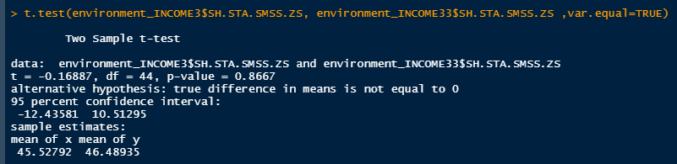

p-value > 0,05 – нулевая гипотеза принимается